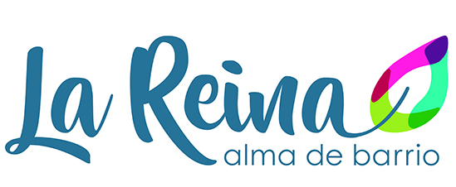
MUNICIPALIDAD DE LA REINA
PATENTES COMERCIALES
SOLICITUD CERTIFICADO DE REBAJA DE INVERSIONES

(PARA EFECTOS DE DETERMINACION DEL CAPITAL AFECTO A PATENTE COMERCIAL)

La Reina, ____________________ de 2024.

RECEPCION DE DOCUMENTOS: rentas@mlareina.cl o Presencial en Av. Alcalde Fernando Castillo Velasco N° 9925, en horario de oficina.

Al Director de Administración y Finanzas
Municipalidad de la Reina

De acuerdo a las disposiciones del Art. 24 del D.F.L. Nº 3.079 de 1979, solicito a la Municipalidad de La Reina, extienda un certificado que acredite inversiones vigentes, en la empresa que se individualiza a continuación:
Empresa Inversora

Razón Social : ________________________________________________________________________
R.U.T. : ________________________________ Rol de Patente ___________________________
Domicilio : _______________________________________________Fono_____________________
Correo Electrónico: ______________________________________________________________________
Para ser presentado en Municipalidad de: _____________________________________________________
(Indicar Nombre de Municipalidad donde se presentará Certificado)
Empresa Receptora de la Inversión:

Razón Social : ________________________________________________________________________
R.U.T. : _______________________ Rol de Patente ________________ en comuna de La Reina
Domicilio : ________________________________________________________________________
Monto de la Inversión (en pesos): $ ________________________________________________________
Antecedentes que debe acompañar (INDISPENSABLE)
- Balance General Tributario (8 columnas) al 31 de diciembre de 2023 de la empresa Inversora.
- Certificado de inversión emitido por la empresa Receptora de la Inversión a valor tributario al 31 de diciembre de 2023. En el caso que la inversión se realice a través de un corredor de bolsa debe presentar Certificado de la transacción.
- Análisis de la cuenta de Inversiones a valores tributarios.
- Determinación de Capital Propio Tributario de la empresa Inversora al 01 de enero de 2024, incluyendo cálculo de rebaja de las inversiones a valor tributario.
- Fotocopia de patente al día (1° semestre de 2024) empresas inversora y receptora.
- Formulario 22 Compacto y Certificado Solemne, año tributario 2024, empresa inversora.
La Municipalidad podrá solicitar adicionalmente los siguientes documentos:
- Declaración jurada 1847, 1926 y 1923
- Libro Diario y Mayor donde se refleje la transacción y movimiento posteriores

_________________________________________ ___________________________________
Nombre Representante Legal - C.I. Representante Legal

______________________________________________________________________
Firma Representante Legal
DECLARO BAJO JURAMENTO QUE LOS DATOS INFORMADOS EN ESTA SOLICITUD SON FIDEDIGNOS

